Đề thi topik sơ cấp
Giáo viên – Phương Linh

어휘 및 문법 (1번 ～ 30번)

※ [ 1～2] <보기>와 같이 그림을 보고 ( )에 알맞은 것을 고르십시오.
(각 3점)
<보 기>
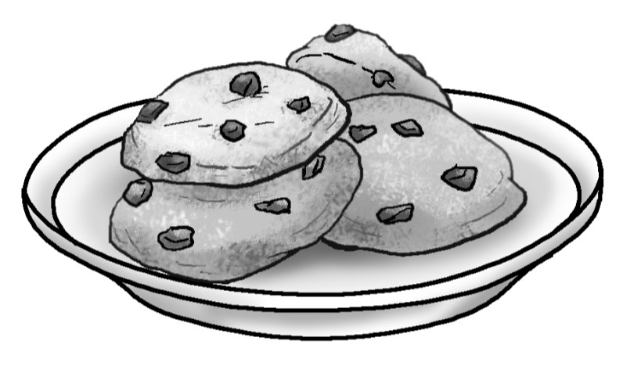
가: 이것이 무엇입니까? 나: ( )입니다. ① 사과
❷ 과자
- 우유
- 구두
1. 가: 이것이 무엇입니까? 나: ( )입니다.
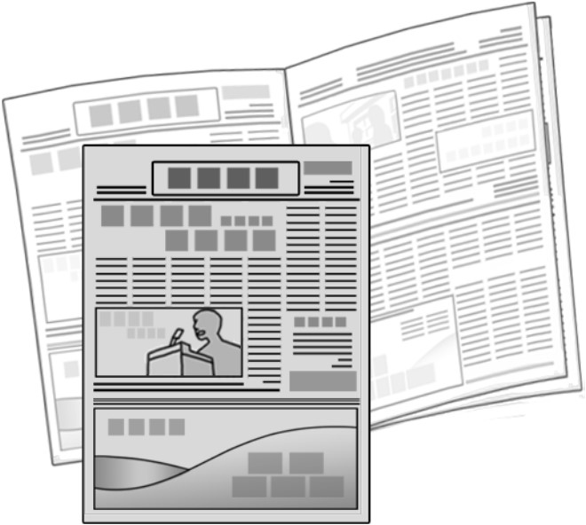
- 신문
- 시계
- 양말
- 의자
2. 가: 동생이 뭐 해요?
나: 방에서 ( ).
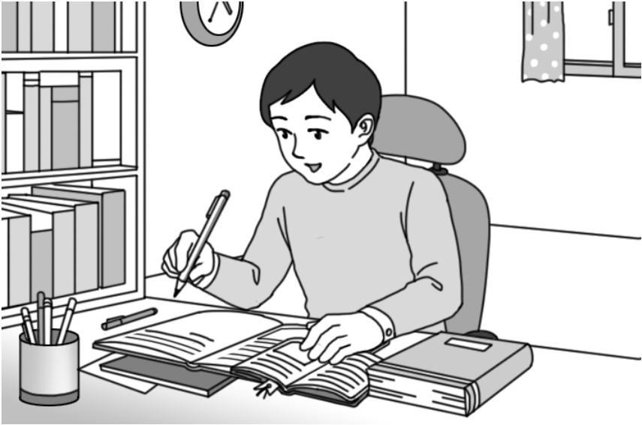

- 자요
- 살아요
- 말해요
- 공부해요
❷ 30 ❷ ❷❷❷❷❷❷❷
2
※ [ 3～5] <보기>와 같이 밑줄 친 부분과 반대되는 뜻을 가진 것을 고르십시오.
(각 3점)
<보 기> 가: 이거 어려워요? 나: 아니요, ( ).
❷ 쉬워요 ② 넓어요 ③ 작아요 ④ 아파요
- 가: 과일을 많이 샀어요? 나: 아니요, ( ) 샀어요. ① 너무 ② 조금 ③ 오래 ④ 매우
- 가: 수미 씨가 언제 나갔어요? 나: 30분 전에요. 곧 ( ) 거예요.
① 걸을 ② 닫을 ③ 들어올 ④ 올라올 5. 가: 그 식당은 낮에 손님이 많아요? 나: 네. ( )에도 많아요.
① 밤 ② 아침 ③ 점심 ④ 마지막
※ [ 6～8] <보기>와 같이 밑줄 친 것과 의미가 같은 것을 고르십시오.
<보 기> 가: 뭘 시킬까요? 나 비빔밥을 ( ).
① 넣읍시다 ② 받읍시다 ③ 요리합시다 ❷ 주문합시다
- (3점)
가: 사진이 가방 안에 있어요? 나: 아니요. 지갑 ( )에 있어요. ① 뒤 ② 속 ③ 아래 ④ 왼쪽
- (4점)
가: 내일 민수 씨하고 밥을 먹을 겁니다. 나: 그래요? 저도 같이 ( ) 돼요?
① 타도 ② 배워도 ③ 기다려도 ④ 식사해도
8. (4점)
가: 수미 씨는 항상 늦게 와요? 나: 네. ( ) 늦는 것 같아요.
① 가끔 ② 정말 ③ 언제나 ④ 열심히
※ [ 9～12] <보기>와 같이 ( )에 알맞은 것을 고르십시오.
<보 기> 집이 ( ) 있어요?
① 누구 ❷ 어디 ③ 무엇 ④ 어떤
- (4점)
고양이 ( ) 마리가 있어요. ① 셋 ② 세 ③ 삼 ④ 셋째
- (3점)
영수 씨의 책이 ( ) 것입니까?
① 몇 ② 얼마 ③ 어느 ④ 어떻게
- (4점)
우리 가족은 지난 여름에 ( ) 여행을 다녀왔어요. ① 가장 ② 아직 ③ 아주 ④ 함께
- (4점)
선생님이 천천히 말합니다. 그래서 선생님의 말은 ( ) 쉽습니다.
① 이해하기 ② 인사하기 ③ 질문하기 ④ 축하하기 ※ [ 13～15] <보기>와 같이 ( )에 알맞은 것을 고르십시오.
<보 기> 이곳( ) 시장입니다. ❷ 이 ② 을 ③ 으로 ④ 한테
13. (3점)
이 영화( ) 재미있어요.
① 를 ② 는 ③ 에 ④ 에서
- (4점)
어제 불고기( ) 냉면을 먹었어요. ① 도 ② 만 ③ 로 ④ 와
- (3점)
열두 시( ) 한 시까지 점심시간입니다.
① 밖에 ② 보다 ③ 부터 ④ 처럼
※ [ 16～19] <보기>와 같이 ( )에 알맞은 것을 고르십시오.
<보 기> 가: 어제 뭐 했어요? 나: 집에서 ( ).
① 노네요 ② 놀아요 ③ 놀겠어요 ❷ 놀았어요
16. (4점) 가: 학교에 ( )?
나: 네, 학교에 다닙니다. ① 다닙니까 ② 다닙시다
③ 다닙니다 ④ 다니십시오
17. (4점)
가: 머리가 많이 아파요. 나: 그러면 집에서 좀 ( ). ① 쉬세요 ② 쉽니다
③ 쉬겠어요 ④ 쉬었습니다
18. (3점)
가: 컴퓨터는 껐어요? 나: 아니요, 지금 ( ).
① 껐어요 ② 껐네요
③ 끌게요 ④ 끄십시오
19. (3점)
가: 내일 저녁에 뭐 할 거예요? 나: 민수 씨하고 회의 준비를 ( ). ① 하지 않아요 ② 하기로 했어요
③ 한 적 없어요 ④ 한 것 같았어요
※ [ 20～22] <보기>와 같이 ( )에 알맞은 것을 고르십시오.
<보 기> 가: 사무실이 어때요? 나: ( ) 좁아요.
❷ 깨끗한데 ② 깨끗하고 ③ 깨끗하거나 ④ 깨끗하니까
- (4점)
가: 영수 씨는 집에 왔어요?
나: 아니요, 일이 ( ) 지금 회사에 있어요. ① 많고 ② 많거나 ③ 많아도 ④ 많아서
- (3점)
가: 이 책 샀어요?
나: 네. 주말에 ( ) 샀어요.
① 읽지만 ② 읽어야 ③ 읽으니까 ④ 읽으려고
22. (3점)
가: 수미 씨, 시간 있어요? 우리 이야기 좀 할까요? 나: 좋아요. 차를 ( ) 이야기해요.
① 마시게 ② 마시면서 ③ 마시는데 ④ 마시려면
※ [ 23～24] <보기>와 같이 밑줄 친 부분이 틀린 것을 고르십시오. (각 3점)
<보 기>
- 노래를 합시다.
- 병원에 갑시다.
- 비행기를 탑시다. ❷ 하늘을 날읍시다.
23. ① 저는 한국 사람이 아니에요. ② 오빠는 컴퓨터를 잘 못해요.
- 책상 위에 연필이 안 있어요.
- 추우니까 문을 열지 마십시오.
24. ① 지금 시원한 바람이 불어요. ② 교실에 앉을 자리가 많아요.
- 이 짧은 치마가 아주 예뻐요.
- 저분이 어제 도와주는 사람이에요.
※ [ 25～26] 다음을 읽고 물음에 답하십시오. (각 3점) 가: 일주일 전에 구두를 주문했는데요. 아직 못 받았어요. 나: 아, 그거요? 어제 손님한테 ( ㉠ ) 드렸어요. 가: 그래요? 언제쯤 도착할까요? 나: 오늘 오후쯤 ( ㉡ ).
25. ㉠에 알맞은 것을 고르십시오.
① 보내 ② 신어 ③ 잡아 ④ 찍어 26. ㉡에 알맞은 것을 고르십시오.
① 도착해도 돼요 ② 도착할 거예요
③ 도착하고 있어요 ④ 도착하지 않아요 ※ [ 27～28] 다음을 읽고 물음에 답하십시오.
가: 오늘 공연이 여덟 시에 시작하지요? 나: 네. 그러니까 일곱 시 반까지 ( ㉠ ). 가: 밖에서 하는데 춥지 않을까요? 나: 그래서 저는 옷을 ( ㉡ ) 입고 가려고 해요.
27. ㉠에 알맞은 것을 고르십시오. (4점) ① 가야 돼요 ② 갈 줄 알아요
③ 가면 안 돼요 ④ 간 적이 없어요
28. ㉡에 알맞은 것을 고르십시오. (3점)
① 가볍게 ② 멋있게
③ 따뜻하게 ④ 비슷하게
※ [ 29～30] 다음을 읽고 물음에 답하십시오. (각 3점) 저는 산에 피는 꽃을 좋아합니다. 그래서 자주 산에 ‘꽃 지도’를 ( ㉠ ) 갑니다. ‘꽃 지도’에는 꽃이 피는 계절과 장소가 나와 있습니다. ‘꽃 지도’를 보고 좋아하는 꽃을 찾아다닙니다. 그리고 처음 보는 꽃이 ( ㉡ ) ‘꽃 지도’에서 이름을 찾아봅니다.
29. ㉠에 알맞은 것을 고르십시오.
① 주고 ② 쓰고 ③ 그리고 ④ 가지고
30. ㉡에 알맞은 것을 고르십시오.
① 있는데 ② 있을 때
③ 있은 후에 ④ 있는 동안 쓰기(31번 ～ 46번)
※ [ 31～35] <보기>와 같이 빈칸에 알맞은 것을 고르십시오. (각 4점)
<보 기> 가: 서울에 살아요? 나: ______________________________.
❷ 네, 서울에 살아요 ② 아니요, 서울이에요
③ 네, 서울에 없어요 ④ 아니요, 서울에 있어요
31. 가: 학생이에요? 나: ______________________________.
① 네, 학생이에요 ② 네, 학생이 아니에요 ③ 아니요, 학생이 없어요 ④ 아니요, 학생이 있어요
32. 가: 주스를 마셨어요? 나: ______________________________.
① 네, 주스가 아니에요 ② 네, 물을 마셨어요 ③ 아니요, 안 마셨어요 ④ 아니요, 주스가 좋아요
33. 가: 누가 왔어요? 나: ______________________________.
① 어제 왔어요 ② 집이 많아요
③ 친구가 많아요 ④ 동생이 왔어요
34. 가: ______________________________? 나: 배가 아팠어요.
③ 언제 했어요 ② 왜 늦었어요
③ 얼마나 늦었어요 ④ 어디에서 했어요

35. 가: 저녁에 시간이 있어요? 나: _________________________. 가: 그러면 다음에 만나요.
③ 약속이 있어요 ② 시간이 많아요
③ 네, 저녁에 만나요 ④ 아니요, 약속을 해요

※ [ 36～37] <보기>와 같이 두 문장을 바르게 연결한 것을 고르십시오.
(각 4점)
<보 기> 지금 안 계십니다. 나중에 오십시오.
- 지금 안 계시고 나중에 오십시오.
- 지금 안 계시러 나중에 오십시오.
❷ 지금 안 계시니까 나중에 오십시오.
④ 지금 안 계시지만 나중에 오십시오.
36. 잠을 잡니다. 방에 들어갑니다. ① 잠을 자러 방에 들어갑니다.
- 잠을 자거나 방에 들어갑니다.
- 잠을 자는데 방에 들어갑니다.
- 잠을 자지만 방에 들어갑니다.

37. 질문이 있습니다. 물어보십시오. ① 질문이 있거나 물어보십시오.
- 질문이 있는데 물어보십시오.
- 질문이 있으면 물어보십시오.
- 질문이 있으려면 물어보십시오.

※ [ 38～40] 다음 물음에 답하십시오. (각 4점)

38. ( )에 알맞은 것을 고르십시오.
한국에 와서 처음에는 지하철을 타는 것이 어려웠습니다. 그래서 친구들 하고 같이 지하철을 탔습니다. 그런데 지금은 혼자 지하철을 ( ).
지하철을 이용하는 것이 어렵지 않습니다. ③ 타 봤습니다 ② 탈 수 있습니다
③ 이용한 적이 없습니다 ④ 이용하는 것 같습니다

39. 다음 글에서 알맞지 않은 것을 고르십시오.
①저는 사진 찍는 것을 좋아합니다. ②매일 친구 사진도 찍고 맛있는 음식 사진도 찍습니다. ③그래서 보통 제 가방에는 카메라가 있습니다. ④오늘은 카메라를 살 계획입니다.

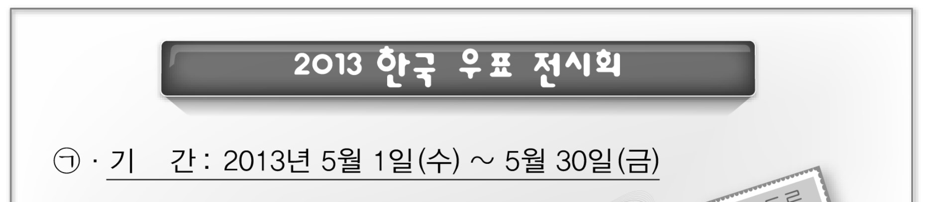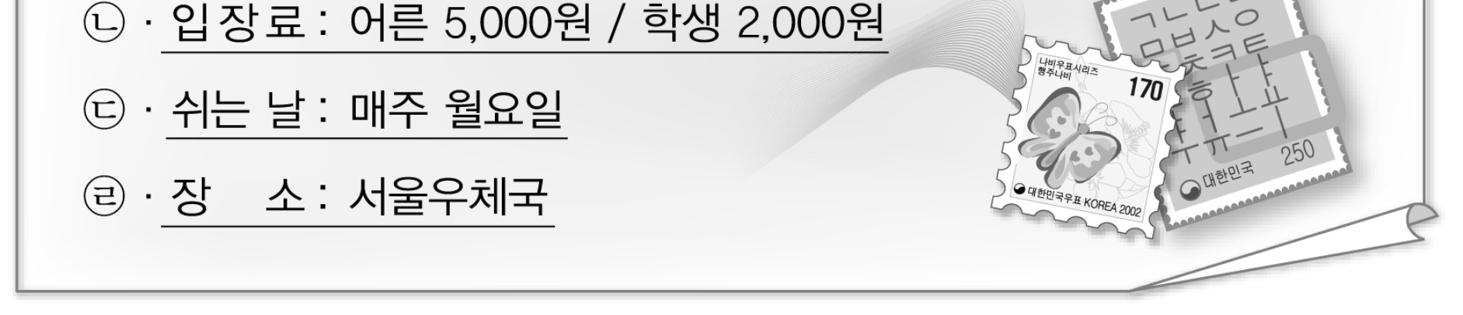
40
.
밑줄

친

부분을

잘못

바꾸어

쓴

것을

고르십시오
.


- ㉠－전시회는 5월 1일에 시작합니다.
- ㉡－어른과 학생의 입장료가 같습니다.
- ㉢－우표 전시회는 월요일마다 쉽니다.
- ㉣－전시회를 하는 곳은 서울우체국입니다

※ [ 41～43] ( )에 알맞은 말을 쓰십시오. (각 6점)
- 가: 사무실이 어디에 있어요?
나: 사무실이 ( ). 가: 2층요? 감사합니다.
- 가: 주말에 책을 읽었어요. 나: ( )? 가: 이 책을 읽었어요.
43.
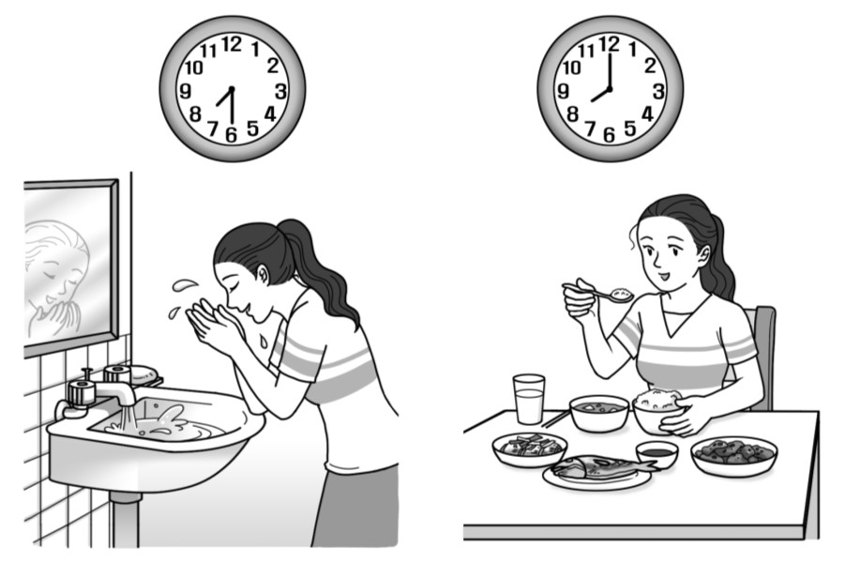
→ 여자는 아침을 ( ) 세수를 합니다.
※ [ 44～45] 다음 글을 읽고 ( )에 알맞은 말을 쓰십시오. (각 6점)

- 제 친구는 테니스를 잘 칩니다. 저도 친구처럼 테니스를 잘 치고 싶습니다.
그래서 요즘 친구에게 ( ) 있습니다. 친구에게 배우니까 재미 있습니다.

- 우리 가족은 같이 살지 않습니다. 저는 서울에서 학교에 다니고 부모님은 수원에 사십니다. 우리는 일요일마다 만나서 즐겁게 지냅니다. 그래서 저는 일요일이 좋습니다. 왜냐하면 일요일에 가족을 ( ).

※ [ 46] 다음을 읽고 150～300자로 글을 쓰십시오. (30점)
- 여러분은 무슨 일을 합니까? 무엇을 좋아합니까? 왜 한국어를 공부합니까?
자기를 소개해 보십시오.
* 쓰기 예
우 리 가 족 은 같 이 살 지 않 습 니 다 . 저 는 서 울 에 서 학 교 에 다 니 고 부 모 님 은

